习题六
1.设总体X~N（60，15²），从总体X中抽取一个容量为100的样本，求样本均值与总体均值之差的绝对值大于3的概率.
【解】μ=60,σ²=15²,n=100
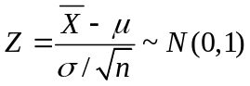
即 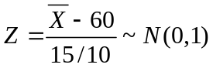
2.从正态总体N（4.2，5²）中抽取容量为n的样本，若要求其样本均值位于区间（2.2,6.2）内的概率不小于0.95，则样本容量n至少取多大？
【解】
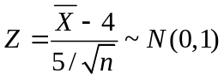
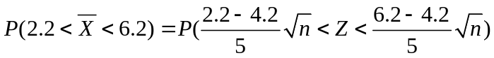
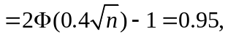
则Φ(0.4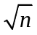)=0.975，故0.4>1.96,
即n>24.01，所以n至少应取25
3.设某厂生产的灯泡的使用寿命X~N（1000，σ²）（单位：小时），随机抽取一容量为9的样本，并测得样本均值及样本方差.但是由于工作上的失误，事后失去了此试验的结果，只记得样本方差为S²=100²，试求P（＞1062）.
【解】μ=1000,n=9，S²=100²
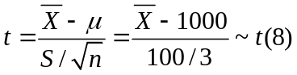
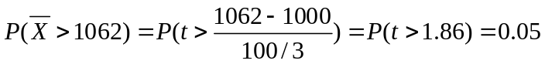
4.从一正态总体中抽取容量为10的样本，假定有2%的样本均值与总体均值之差的绝对值在4以上，求总体的标准差.
【解】，由P(|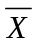-μ|>4)=0.02得

P|Z|>4(σ/n)=0.02,
故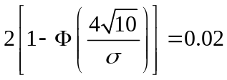,即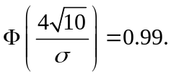
查表得 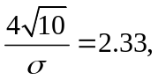
所以 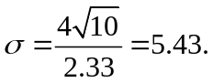
5.设总体X~N（μ，16），X₁，X₂，…，X₁₀是来自总体X的一个容量为10的简单随机样本，S²为其样本方差，且P（S²＞a）=0.1，求a之值.
【解】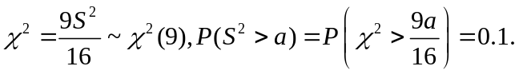
查表得 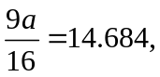
所以 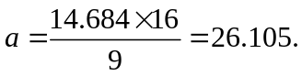
6.设总体X服从标准正态分布，X₁，X₂，…，X_{n}是来自总体X的一个简单随机样本，试问统计量
Y=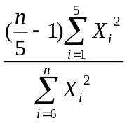，n＞5
服从何种分布？
【解】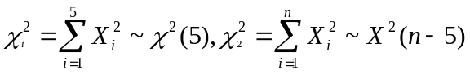
且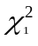与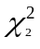相互独立.
所以
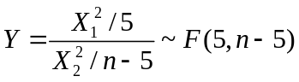
7.求总体X~N（20，3）的容量分别为10，15的两个独立随机样本平均值差的绝对值大于0.3的概率.
【解】令的容量为10的样本均值，为容量为15的样本均值,则~N(20,310), ~N(20,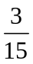)，且与相互独立.
则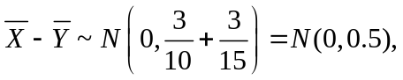
那么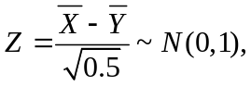
所以
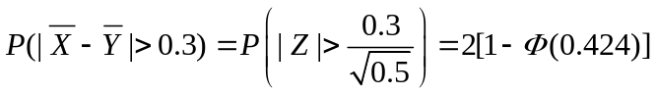
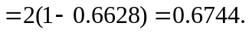
8.设总体X~N（0，σ²）,X₁,…,X₁₀,…,X₁₅为总体的一个样本.则Y=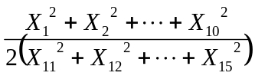 服从 分布,参数为 .
【解】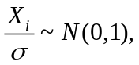i=1,2,…,15.
那么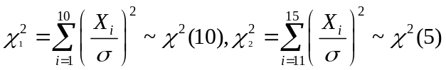
且与相互独立,
所以
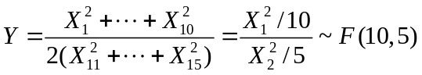
所以Y~F分布，参数为（10,5）.
9.设总体X~N（μ₁,σ²）,总体Y~N(μ₂,σ²),X₁,X₂,…,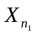和Y₁，Y₂，…，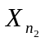分别来自总体X和Y的简单随机样本，则
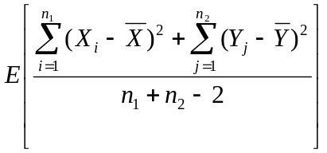= .
【解】令 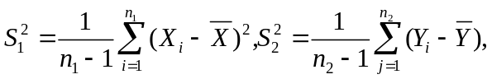
则 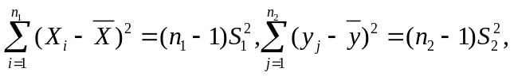
又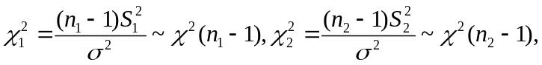
那么
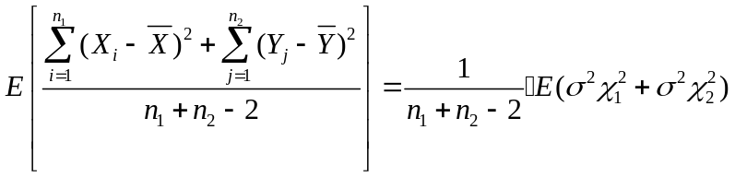
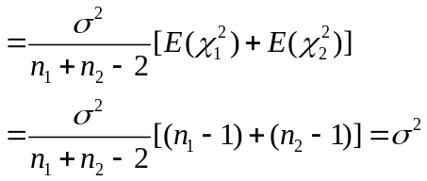
10.设总体X~N（μ,σ²），X₁，X₂，…，X_{2n}（n≥2）是总体X的一个样本，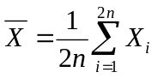，令Y=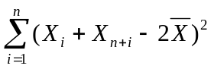，求EY.
【解】令Z_{i}=X_{i}+X_{n+i}, i=1,2,…,n.则
Z_{i}~N(2μ,2σ²)(1≤i≤n),且Z₁,Z₂,…,Z_{n}相互独立.
令 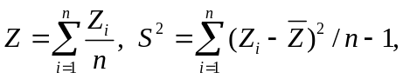
则 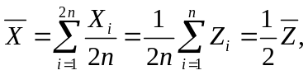
故 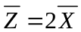
那么
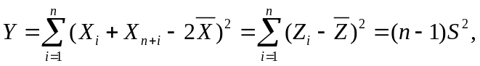
所以
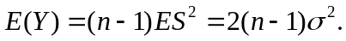
11. 设总体X的概率密度为f(x)=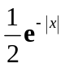 (-∞<x<+∞),X₁，X₂，…，X_{n}为总体X的简单随机样本，其样本方差为S²，求E(S²).
解： 由题意，得
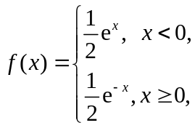
于是 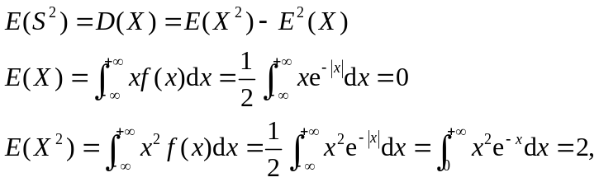
所以


